# **幼儿用果冻杯制作万圣节变异蜘蛛的做法教程**

2019-10-22 作者：幽趣 分类：[万圣节](https://www.shouyihuo.com/festival/halloween/) 阅读：776

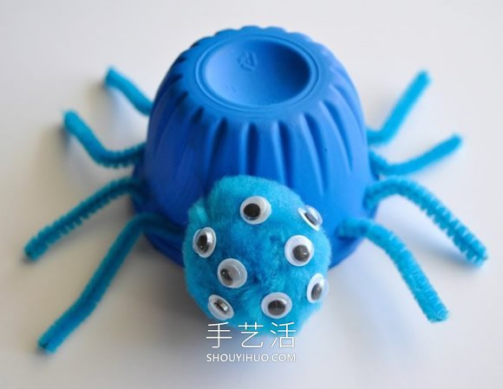

长了这么多眼睛的变异蜘蛛，是不是很可怕? 如果把它作为万圣节的手工作品，应该是件很酷的事吧! 分享一个简单的废物利用教程，用果冻杯做变异蜘蛛。小朋友们是不是有点小心动? 准备好果冻杯、毛绒球、扭扭棒等材料，跟着下面的图解一步一步试试看吧!~

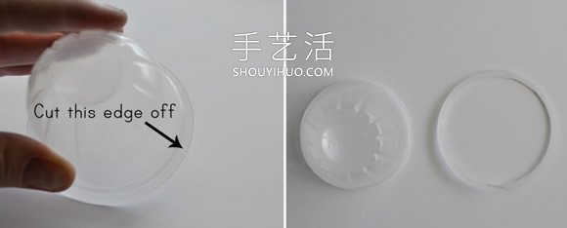

1.先把果冻杯清洗干净，然后把边缘剪去。

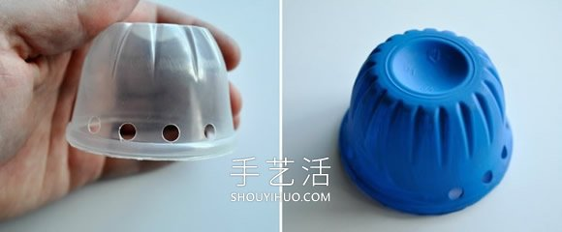

2.沿着边沿打孔，然后涂上丙烯颜料。

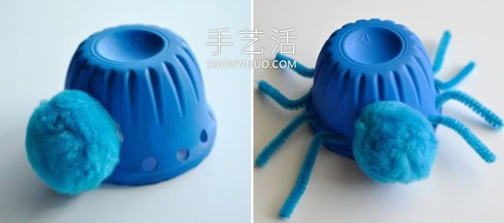

3.把一个毛绒球粘贴到果冻杯上作为头部，再用扭扭棒穿过孔做出腿。

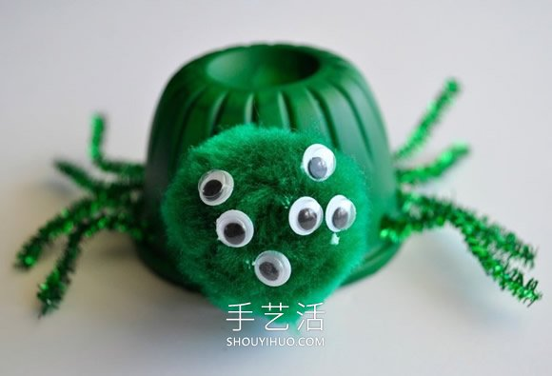

4.最后在毛绒球上粘贴活动眼睛，这个可怕的变异蜘蛛就做好啦~